Вот тебе и «куриные мозги»!
Всем знакомо выражение «куриные мозги», и, конечно же, и все знают, что оно означает, да? А я в этой заметке хочу опровергнуть это мнение.
Это лето я провела в деревне и, чтобы было чем заняться, я решила посадить курицу на яйца, благо, желающих стать наседкой было аж четыре!
Соорудила я уютное гнёздышко из свежего душистого сена, поставила в отдельный закуток сарая и по своим делам, природа своё возьмёт!
Через двадцать один день, ровно в срок, как и предполагала, вылупились цыплята, одиннадцать штук.

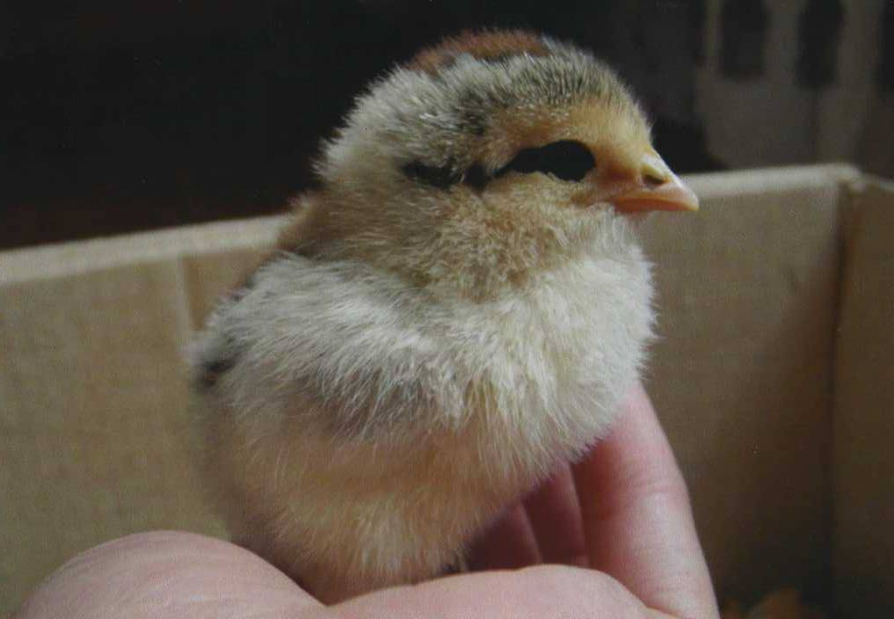

Это были не просто цыплята, а пищащие, пушистые комочки! И все разные по окраске: два чисто жёлтые, три чёрные. А остальные пёстрые. Сначала я испугалась, растерялась. « Боже, как же мне теперь с ними справиться?» Немного успокоившись, я стала вспоминать, как моя мама ухаживала за ними. День – два она давала им сваренное вкрутую яйцо, воду наливала в плоскую пластмассовую крышку, через два три дня начинала кормить их пшеном, затем хлебом и так дальше. Конечно же, ещё и наседка очень хорошо знала свои обязанности, учила цыплят. Они понимали её с полукудахтанья, и всё за ней повторяли. Курица на загляденье оказалась очень хорошей мамой. Если кто-то заходил к ним в « обитель», она тут же грозно распушала свои крылья, громко кричала и могла даже клюнуть не прошеного гостя.
Ко мне курица со временем привыкли, встречала не так грозно, и я могла спокойно их накормить.
Через неделю мои питомцы были выпущены на волю. Сколько было радости и писка. Так было приятно смотреть, как курица мама учит их клевать трав. И как они, обгоняя друг друга, старались не отстать от неё.

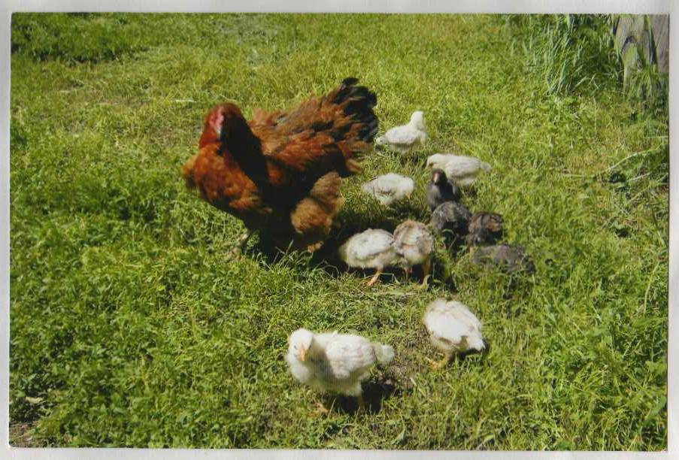

Все были заняты делом, все старались что-то найти, клюнуть, ущипнуть, и вот даже самый маленький цыплёнок ухватился за листочек, стал тянуть, но лист сорвался с клюва. Цыплёнок попятился назад и упал, запищал, что было мочи, наседка тут же подбежала, заквохтала, успокоила….
Надо было видеть, как наседка «купалась» в пыли, таким образом, она избавлялась от насекомых, которые завелись в её крылышках за время сидки на яйцах: она поднимала крыло и пожималась на бок, затем переворачивалась на спину и т.д., всё это повторяли и подопечные, наблюдать за ними было просто наслаждение!
Однажды курица гуляла со своими цыплятами по двору, а соседская наседка со своими взрослыми цыплятами имела привычку уходить далеко от дома, и, видно, кто-то их спугнул, и они потеряли свою маму, разбежались кто куда и очень громко и тревожно пищали. Я подумала: «Сейчас моя заботливая мамаша откликнется и побежит им на помощь», ан нет! Курица также спокойно гуляла со своими малышами, заботливо собирая их под своё тёплое крылышко. Оказывается, наседки узнают своих цыплят по голосу. Представляете!?
С каждым днём наседка всё дальше уводила своих питомцев со двора: она познакомила их с берёзовой рощицей, в которую можно попасть, перейдя дорогу. Чуя опасность она научила цыплят перелетать её, чтобы как можно меньше находиться на открытом месте. Где их могут поймать коршуны. Показала она им высокий лопух, где можно спрятаться, в случае опасности. Ну и много других безопасных мест для прогулки.
Но и у неё были промахи. Большой ошибкой было посещение грядок, и досталось им от меня, но она это поняла и больше никогда не водила туда своих цыплят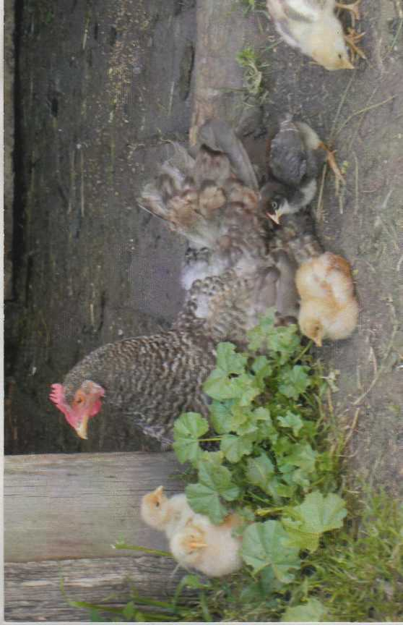
Показала она им и насест- место, где цыплята стали ночевать, когда подросли и остались без мамы.
Всё лето я наблюдала за ними, и мне подумалось… выражение «куриные мозги» это не про неё, не про мою курицу-маму. А как вы думаете?

